

Elektroninių paslaugų informacinės sistemos išplėtimo paslaugos
Procedūrų aprašas dėl teisminės mediacijos procesų LITEKO naudotojams (teismams)

Nr. | Data | Autorius | Pobūdis

Perdavė: | Priėmė:
Robertas Sokolovas, IT priežiūros grupės vadovas (vardas, pavardė, pareigos, parašas)  Data: ___________________ | _________________________  (vardas, pavardė, pareigos, parašas)  Data: ___________________

Turinys
1. Įvadas 4
1.1. Dokumento paskirtis 4
1.2. Apimtis 4
1.3. Pagrindinės sąvokos ir trumpiniai 4
2. Veiksmų atlikimas LITEKO teisminės mediacijos proceso inicijavimo stadijoje 4
2.1. Proceso dalyvio siūlymas dėl teisminės mediacijos proceso inicijavimo 4
2.1.1. Registravimas atskiro proceso dalyvio dokumento, kuriame siūloma byloje taikyti teisminę mediaciją 4
2.1.2. Registravimas per EPP gauto civilinę bylą inicijuojančio šalies procesinio dokumento, kuriame prašoma / siūloma / sutinkama pradėti teisminės mediacijos procesą 5
2.2. Proceso dalyvių sutikimų perduoti ginčą teisminei mediacijai fiksavimas 6
2.3. Proceso dalyvio sutikimo taikyti teisminę mediaciją negavimas 7
2.4. Teisminės mediacijos inicijavimo ir kitų su ja susijusių veiksmų fiksavimas LITEKO (LITEKO teisminės mediacijos kortelės sukūrimas) 8
2.5. Teisminės mediacijos proceso dalyvių sąrašo sudarymas teisminės mediacijos proceso kortelėje 9
2.6. Gauto šalies procesinio dokumento priskyrimas LITEKO teisminės mediacijos proceso kortelei 10
2.7. Teismo procesinio dokumento priskyrimas LITEKO teisminės mediacijos proceso kortelei 11
2.8. Proceso įvykio priskyrimas LITEKO teisminės mediacijos proceso kortelei 12
2.9. Teismo siūlymo (-ų) ginčo šaliai (-ims) perduoti ginčą ar jo dalį teisminei mediacijai teikimas 13
2.10. Teismo mediatorių kandidatūrų sąrašo papildymas 14
2.11. Siūlymų vykdyti teisminę mediaciją pateikimas teismo mediatoriams 16
2.12. Teismo mediatorių sutikimų ir atsisakymų vykdyti teisminę mediaciją byloje fiksavimas 18
2.13. Veiksmai, priėmus nutartį dėl ginčo perdavimo teisminei mediacijai 19
2.13.1. Teismo mediatoriaus (ne bylą nagrinėjančio teisėjo) paskyrimas 19
2.13.2. Bylą nagrinėjančio teisėjo paskyrimas teismo mediatoriumi savo nagrinėjamoje byloje 20
3. Veiksmai teisminės mediacijos vykdymo etape 21
3.1. Teisminės mediacijos termino pratęsimas 21
4. Veiksmai teisminės mediacijos pabaigos etape 22
4.1. Pranešimo apie teisminės mediacijos proceso pabaigą registravimas 22
4.2. Teisminės mediacijos pabaigos fiksavimas pagal duomenis, perduotus per EPP 23
4.3. LITEKO naudotojo vykdomas teisminės mediacijos pabaigos fiksavimas 24

Įvadas

Dokumento paskirtis
Procedūrų aprašo LITEKO naudotojams (teismams) paskirtis – aprašyti teisminės mediacijos (teisminio taikinamojo tarpininkavimo) proceso inicijavimo, jos vykdymo ir pabaigosmetu LITEKO naudotojų (teisėjų, teisėjų padėjėjų, posėdžio sekretorių, raštinės darbuotojų) atliekamus veiksmus ir (ar) atliktų veiksmų fiksavimą Lietuvos teismų informacinėje sistemoje LITEKO.

Apimtis
Dokumente aprašomi LITEKO naudotojų veiksmai ir jų fiksavimas LITEKO teisminės mediacijos inicijavimo, jos vykdymo ir užbaigimo metu.

Pagrindinės sąvokos ir trumpiniai
Sąvokos ir trumpiniai | Paaiškinimas
EPP | LITEKO Viešųjų elektroninių paslaugų posistemė
LITEKO | Lietuvos teismų informacinė sistema LITEKO

Veiksmų atlikimas LITEKO teisminės mediacijos proceso inicijavimo stadijoje

Proceso dalyvio siūlymas dėl teisminės mediacijos proceso inicijavimo
Teisminės mediacijos procesas gali būti pradėtas atsižvelgiant į proceso dalyvio valią. Proceso dalyvio valia siūlyti teismui inicijuoti teisminės mediacijos procesą gali būti išreikšta pateikiant teismui atskirą dokumentą arba išreiškiant sutikimą (siūlymą) pradėti teisminę mediaciją teikiamame civilinę bylą inicijuojančiame dokumente.

Registravimas atskiro proceso dalyvio dokumento, kuriame siūloma byloje taikyti teisminę mediaciją
1. LITEKO procesinės bylos kortelėje pasirenkamas skirtukas „Šalių dokumentai“.
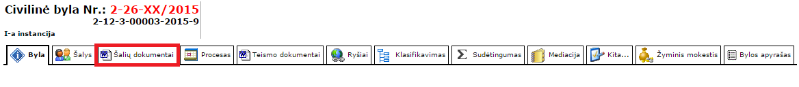
2. LITEKO naudotojas paspaudžia mygtuką „Naujas šalies procesinis dokumentas“.
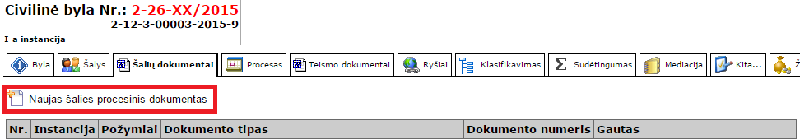
3. Atsidariusiame lange LITEKO naudotojas pasirenka registruojamo procesinio dokumento tipą „Prašymas dėl teisminės mediacijos taikymo sprendžiant ginčą ar jo dalį“ ir paspaudžia mygtuką „Įvesti naują“.
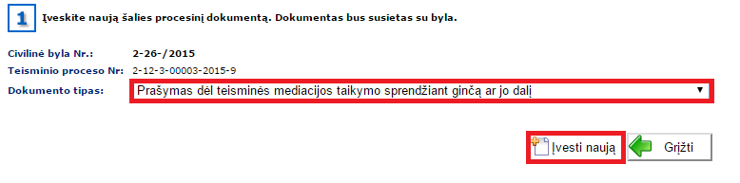
4. Atsidariusioje šalies procesinio dokumento kortelėje užpildoma informacija apie gautą dokumentą ir spaudžiamas mygtukas „Išsaugoti“.
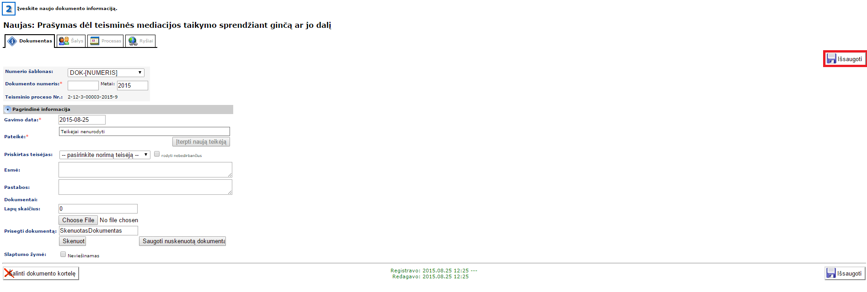
Kai proceso dalyvis prašo teisminei mediacijai perduoti tik dalį byloje nagrinėjamų reikalavimų, užregistruoto šalies procesinio dokumento kortelėje nurodomas požymis „Sutikimas dalį ginčo reikalavimų perduoti teisminei mediacijai“.

Registravimas per EPP gauto civilinę bylą inicijuojančio šalies procesinio dokumento, kuriame prašoma / siūloma / sutinkama pradėti teisminės mediacijos procesą
1. Užregistruojamas civilinę bylą inicijuojantis dokumentas.
2. Užregistruoto šalies procesinio dokumento kortelėje nurodomas požymis „Sutikimas ginčą perduoti teisminei mediacijai“. Papildomai gali būti nurodytas požymis „Sutikimas dalį ginčo reikalavimų perduoti teisminei mediacijai“.
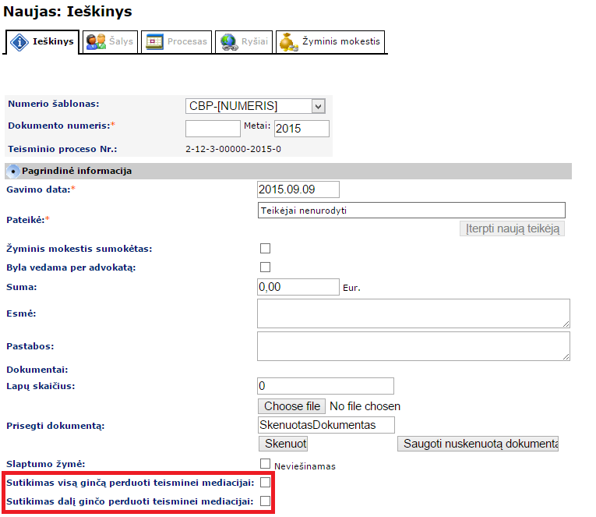
- Pastaba: jeigu šalies procesinis dokumentas pateikiamas per EPP, požymiai užsipildo automatiškai.

Proceso dalyvių sutikimų perduoti ginčą teisminei mediacijai fiksavimas
Naudotojas LITEKO teisminės mediacijos proceso kortelėje nurodo informaciją apie proceso dalyvių sutikimą arba nesutikimą perduoti ginčą teisminei mediacijai.
1. Naudotojas užregistruoja gautą šalies procesinį dokumentą „Pranešimas dėl sutikimo ginčą ar jo dalį perduoti teisminei mediacijai“.
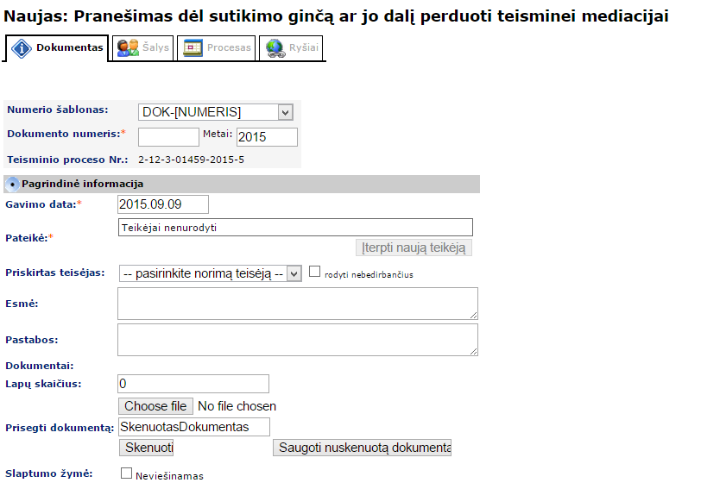
2. LITEKO teisminės mediacijos kortelėje naudotojas nurodo, kad tam tikras proceso dalyvis išreiškė sutikimą ginčą perduoti teisminei mediacijai.
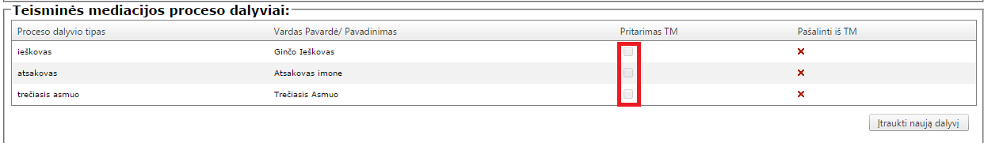

Proceso dalyvio sutikimo taikyti teisminę mediaciją negavimas
Jeigu po teismo siūlymo taikyti teisminę mediaciją byloje proceso dalyvis neišreiškia savo sutikimo, LITEKO naudotojas bylos proceso kortelėje užfiksuoja šią aplinkybę.
1. LITEKO bylos proceso kortelėje inicijuojamas naujo procesinio įvykio sukūrimas.
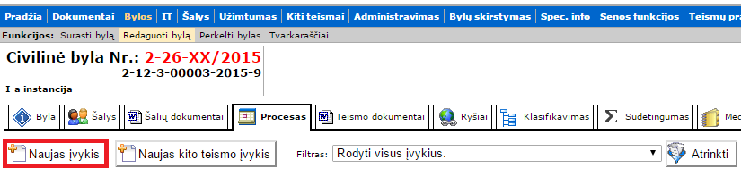
2. Sukuriamas naujas bylos procesinis įvykis „Teisminė mediacija“ – „Negautas sutikimas teisminės mediacijos taikymui“.
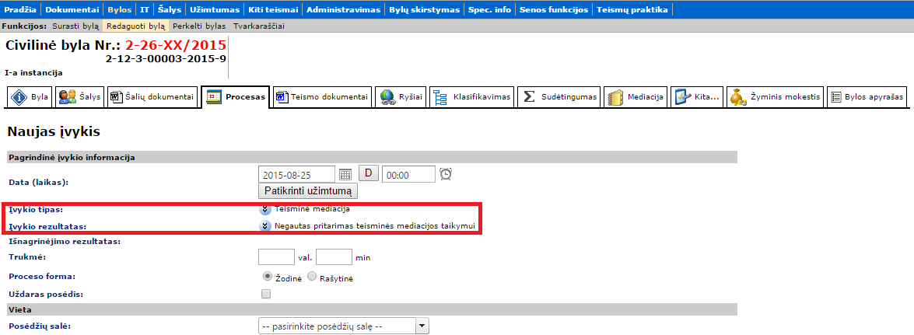

Teisminės mediacijos inicijavimo ir kitų su ja susijusių veiksmų fiksavimas LITEKO (LITEKO teisminės mediacijos kortelės sukūrimas)
Teismui gavus visų suinteresuotų proceso dalyvių sutikimus taikyti teisminę mediaciją byloje ir teismui nusprendus perduoti ginčą ar jo dalį teisminei mediacijai, LITEKO bylos kortelėje sukuriama teisminės mediacijos proceso kortelė. Kadangi teisminės mediacijos procesų byloje gali būti keli, teisminės mediacijos proceso kortelės kuriamos kiekvienam teisminės mediacijos procesui, t. y. byloje teisminės mediacijos proceso kortelių gali būti daugiau nei viena.
1. Naudotojas atidaro bylos, kurioje gauti proceso dalyvių sutikimai ir, teisėjo nuomone, gali būti taikoma teisminė mediacija, LITEKO kortelę.
2. LITEKO bylos kortelėje naudotojas pasirenka skirtuką „Teisminė mediacija (TM)“.
3. Naudotojas sukuria teisminės mediacijos proceso kortelę paspausdamas mygtuką „Nauja TM kortelė“.
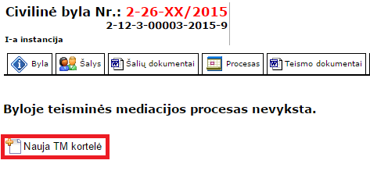

- Papildoma informacija
Jeigu byloje jau vyksta ar anksčiau vyko kiti teisminės mediacijos procesai, naudotojui pasirinkus skirtuką „Mediacija“ pateikiama jau byloje sukurta teisminės mediacijos proceso kortelė. Naudotojui norint sukurti dar vieną teisminės mediacijos kortelę, turi būti paspaudžiamas mygtukas „Nauja TM kortelė“.
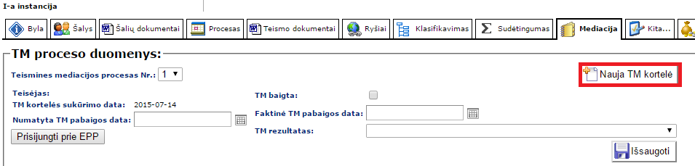

- Pastaba: rekomenduojama LITEKO teisminės mediacijos proceso kortelę kurti tada, kai teisme yra gauti suinteresuotų proceso dalyvių sutikimai taikyti teisminę mediaciją ginče ir, teisėjo nuomone, byla gali būti perduota teisminei mediacijai.

Teisminės mediacijos proceso dalyvių sąrašo sudarymas teisminės mediacijos proceso kortelėje
Sukurtoje LITEKO teisminės mediacijos proceso kortelėje pagal nutylėjimą teisminės mediacijos proceso dalyviais nurodomos šalys, kurių tipai yra „Ieškovas“ ir „Atsakovas“. Esant poreikiui, teismas gali rankiniu būdu redaguoti šį teisminės mediacijos proceso dalyvių sąrašą – įtraukti naujų dalyvių į teisminės mediacijos proceso dalyvių sąrašą ar pašalinti iš jo.
1. Naudotojas atidaro LITEKO teisminės mediacijos proceso kortelę.
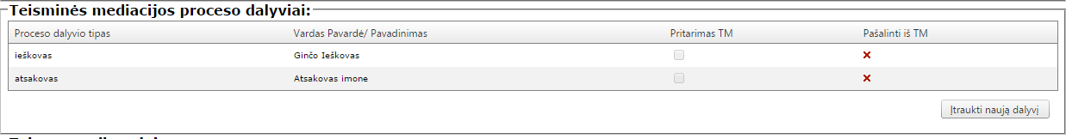
2. Jeigu LITEKO teisminės mediacijos kortelėje norima pašalinti šiam procesui priskirtą proceso dalyvį, prie atitinkamo įrašo spaudžiamas jo pašalinimo mygtukas .
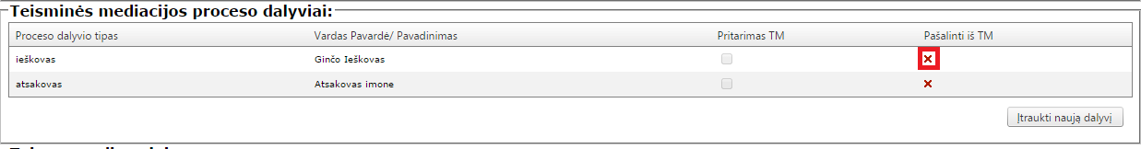
3. Jei LITEKO teisminės mediacijos kortelėje norima pridėti papildomą byloje dalyvaujantį asmenį, naudotojas spaudžia mygtuką „Įtraukti naują dalyvį“.
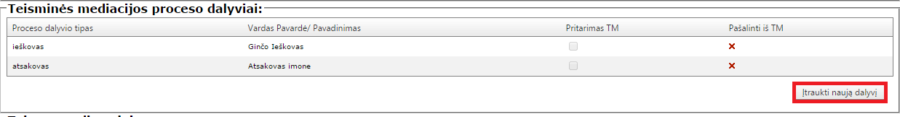
4. Paspaudus mygtuką naudotojui pateikiamas LITEKO bylos kortelėje nurodytų proceso dalyvių sąrašas su galimybe pasirinkti į teisminės mediacijos procesą įtraukiamus proceso dalyvius.
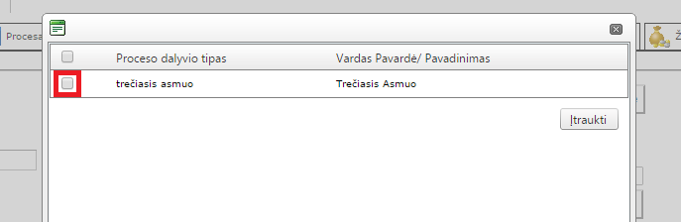
5. Pasirinkęs reikalingus proceso dalyvius naudotojas spaudžia mygtuką „Įtraukti“.
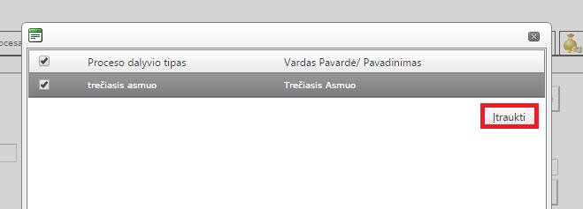

Gauto šalies procesinio dokumento priskyrimas LITEKO teisminės mediacijos proceso kortelei
LITEKO naudotojui sudaryta galimybė LITEKO teisminės mediacijos proceso kortelėje nurodyti tam tikrus LITEKO bylos kortelėje ir su ja susijusių šalių procesinių dokumentų kortelėse esančius įvykius.
1. LITEKO naudotojas atidaro LITEKO teisminės mediacijos proceso kortelę.
2. LITEKO naudotojas spaudžia mygtuką „Papildyti“ prie susijusių šalių procesinių dokumentų sąrašo.
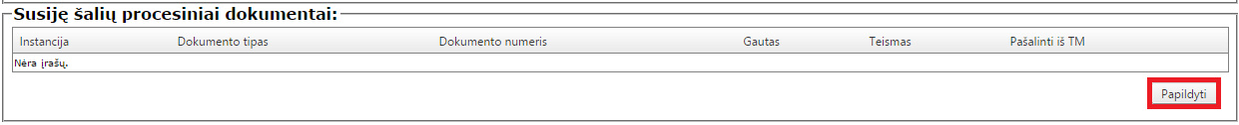
3. LITEKO naudotojui pateikiamas LITEKO bylos kortelėje esančių šalių procesinių dokumentų sąrašas, iš kurio naudotojas pasirenka LITEKO teisminės mediacijos proceso kortelei priskirtinus iš šalių gautus procesinius dokumentus.
4. LITEKO naudotojas pažymi į LITEKO teisminės mediacijos proceso kortelę įtrauktinus dokumentus.
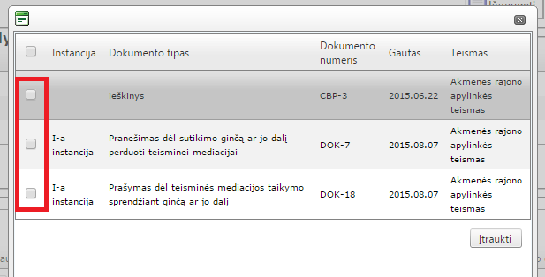
5. LITEKO naudotojas paspaudžia mygtuką „Įtraukti“.
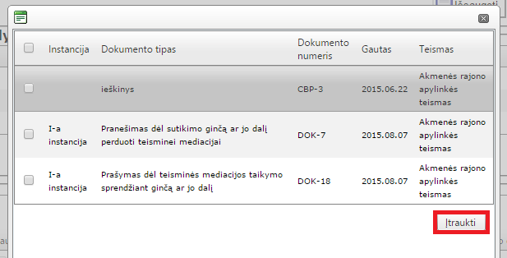

Teismo procesinio dokumento priskyrimas LITEKO teisminės mediacijos proceso kortelei
LITEKO naudotojas LITEKO teisminės mediacijos proceso kortelei gali priskirti atitinkamos LITEKO bylos kortelės proceso įvykiuose esančius teismo procesinius dokumentus.
1. LITEKO naudotojas atidaro LITEKO teisminės mediacijos proceso kortelę.
2. LITEKO naudotojas spaudžia mygtuką „Papildyti“ prie susijusių teismo procesinių dokumentų sąrašo.
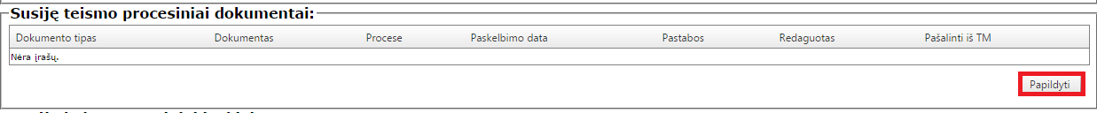
3. LITEKO naudotojui pateikiamas LITEKO bylos kortelės procesiniuose įvykiuose esančių teismo procesinių dokumentų sąrašas, iš kurio naudotojas pasirenka LITEKO teisminės mediacijos proceso kortelei priskiriamus teismo procesinius dokumentus.
4. LITEKO naudotojas pažymi į LITEKO teisminės mediacijos proceso kortelę įtrauktinus dokumentus.
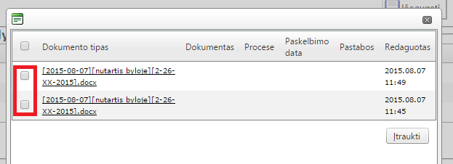
5. LITEKO naudotojas paspaudžia mygtuką „Įtraukti“.
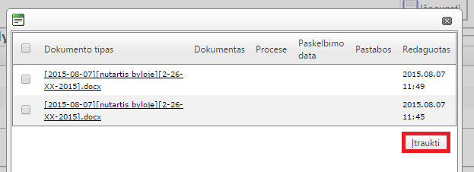

Proceso įvykio priskyrimas LITEKO teisminės mediacijos proceso kortelei
LITEKO naudotojas LITEKO teisminės mediacijos proceso kortelei gali priskirti atitinkamos LITEKO bylos kortelės ir su ja susijusių šalių procesinių dokumentų kortelių proceso įvykius.
1. LITEKO naudotojas atidaro LITEKO teisminės mediacijos proceso kortelę.
2. LITEKO naudotojas spaudžia mygtuką „Papildyti“ prie susijusių proceso įvykių sąrašo.
3. LITEKO naudotojui pateikiamas LITEKO bylos kortelės ir su ja susijusių šalių procesinių dokumentų kortelių procesinių įvykių sąrašas, iš kurio naudotojas pasirenka LITEKO teisminės mediacijos proceso kortelei priskiriamus proceso įvykius.
4. LITEKO naudotojas pažymi į LITEKO teisminės mediacijos proceso kortelę įtrauktinus proceso įvykius.
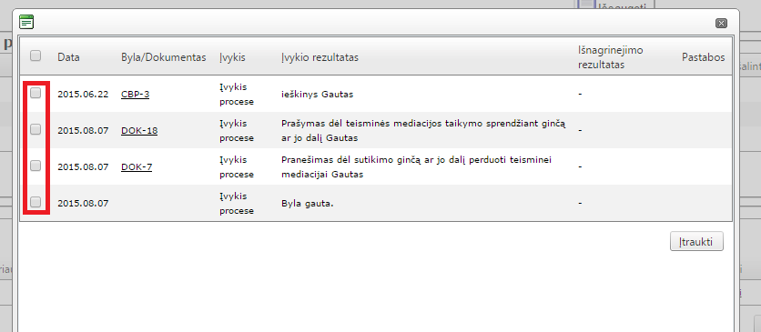
5. LITEKO naudotojas paspaudžia mygtuką „Įtraukti“.
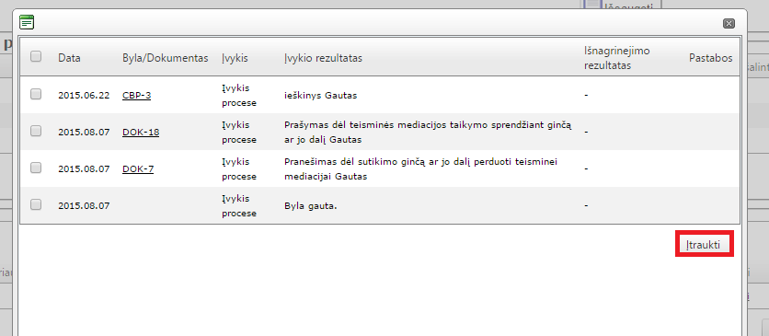

Teismo siūlymo (-ų) ginčo šaliai (-ims) perduoti ginčą ar jo dalį teisminei mediacijai teikimas
Teismas, nusprendęs ginčo šalims pasiūlyti ginčą ar jo dalį perduoti teisminei mediacijai, gali išsiųsti ginčo šalims siūlymus dėl teisminės mediacijos taikymo:
1. LITEKO naudotojas atidaro LITEKO bylos kortelę.
2. LITEKO naudotojas inicijuoja naujo procesinio įvykio sukūrimą: „Įvykis procese“ – „Išsiųstas siūlymas ginčo šalims taikyti teisminę mediaciją ginče“.
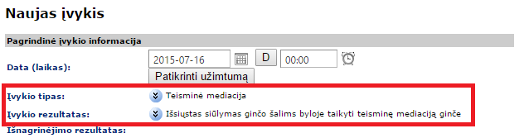
3. Įvykio redagavimo lange LITEKO naudotojas pradeda kurti naują teismo procesinį dokumentą, spausdamas kortelės srityje „Teismo dokumentai“ mygtuką „Naujas“.
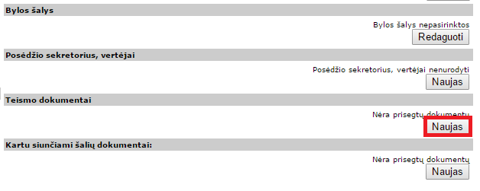
4. LITEKO naudotojas pasirenka teismo dokumento tipą „Siūlymas dėl teisminės mediacijos taikymo“, nurodo ginčo šalis, kurioms siunčiamas dokumentas, prideda parengtą dokumentą ir pasirašo jį elektroniniu parašu.
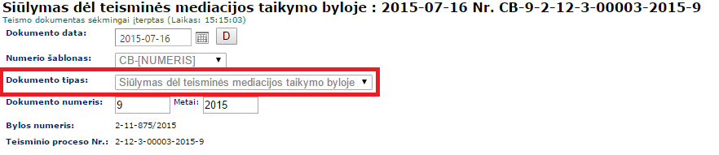

Teismo mediatorių kandidatūrų sąrašo papildymas
LITEKO naudotojui suteikiama galimybė papildyti teismo mediatorių kandidatūrų sąrašą, jei jis nori išsiųsti numatomam teismo mediatoriui siūlymą vykdyti teisminę mediaciją byloje arba jis yra gavęs teismo mediatoriaus sutikimą vykdyti teisminę mediaciją byloje.
1. LITEKO naudotojas atidaro atitinkamą LITEKO teisminės mediacijos proceso kortelę.
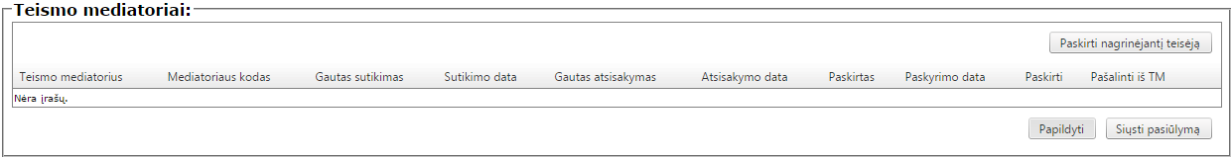
2. Teismo mediatorių skiltyje LITEKO naudotojas spaudžia mygtuką „Papildyti“.
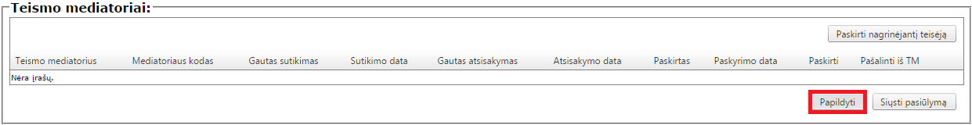
3. Paspaudus mygtuką naudotojui pateikiamas Teismo mediatorių sąrašas, iš kurio LITEKO naudotojas, pažymėdamas atitinkamu įrašu, pasirenka pridedamą teismo mediatorių ir spaudžia „Įtraukti“.
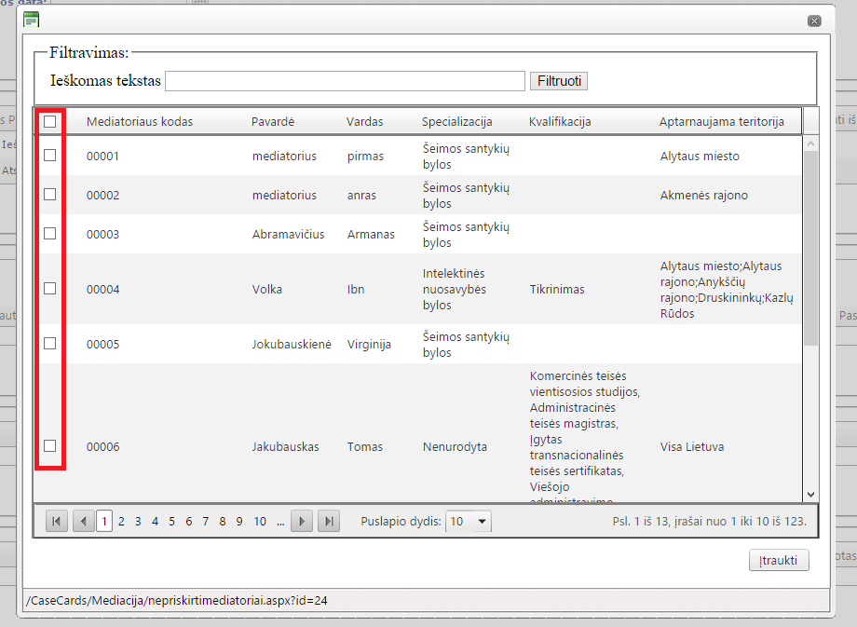
4. Naudotojas gali atlikti teismo mediatorių paiešką naudodamasis filtru, jis turi paspausti mygtuką „Filtruoti“.
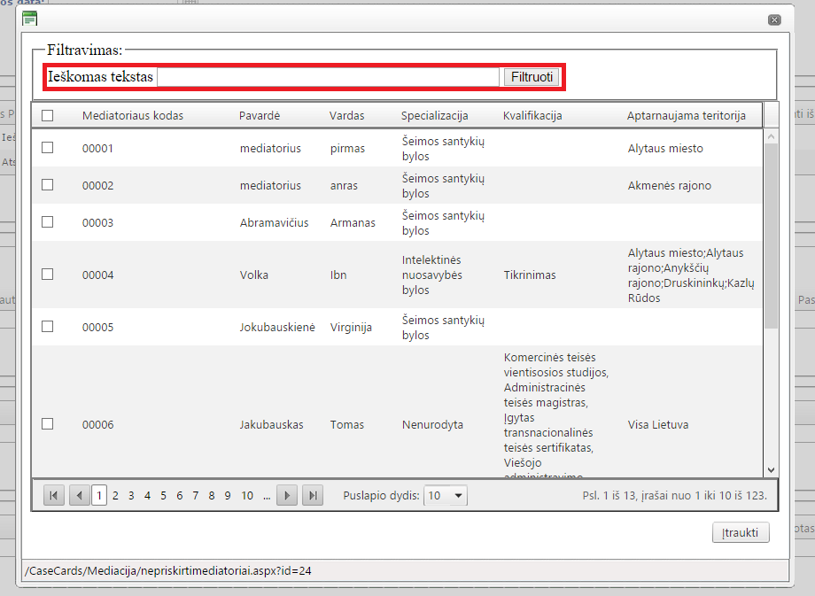
5. Naudotojui pasirinkus teismo mediatoriaus (-ių) kandidatūrą (-as), spaudžiamas mygtukas „Įtraukti“.

Siūlymų vykdyti teisminę mediaciją pateikimas teismo mediatoriams
Turėdamas ginčo šalių sutikimus ir nusprendęs, kad byloje tikslinga taikyti teisminę mediaciją, prieš priimdamas sprendimą dėl viso ginčo ar jo dalies perdavimo teisminei mediacijai, teismas turi gauti teismo mediatoriaus sutikimą vykdyti teisminę mediaciją. Siūlymai teismo mediatoriams teikiami naudojantis LITEKO funkcionalumais (gali būti siūloma keliems teismo mediatoriams vykdyti teisminę mediaciją byloje):
1. LITEKO naudotojas atidaro LITEKO bylos Teisminės mediacijos proceso kortelę.
2. Siekiant per EPP gauti teismo mediatoriaus (-ių) sutikimą (-us) vykdyti teisminę mediaciją byloje Teisminės mediacijos proceso kortelėje iš Teismo mediatorių sąrašo LITEKO naudotojas pasirenka teismo mediatorių (-ius), kuriam (-iems), paspaudus mygtuką „Siųsti siūlymą“, išsiunčiamas pasiūlymas.
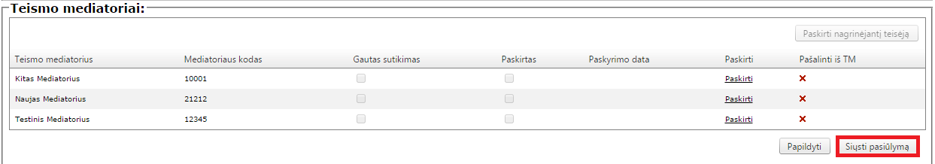

- Pastaba: teismo mediatoriui, kuriam išsiųstas pasiūlymas, suteikiama ir prieiga prie atitinkamos LITEKO esančios bylos medžiagos.

3. Paspaudus mygtuką LITEKO sukuriamas naujas LITEKO bylos kortelės įvykis „Teisminė mediacija“ – „Išsiųsti siūlymai teismo mediatoriams vykdyti teisminę mediaciją“.
Šiame įvykyje automatiškai pradedamas siunčiamo teismo procesinio dokumento „Siūlymas vykdyti teisminę mediaciją byloje“ kūrimas (galima naudotis sukurtu šablonu arba pridėti kitą dokumentą). Siunčiamo teismo dokumento gavėjai, jeigu naudojamasi sukurtu dokumento šablonu, yra atitinkamoje LITEKO Teisminės mediacijos proceso kortelėje nurodyti teismo mediatoriai.
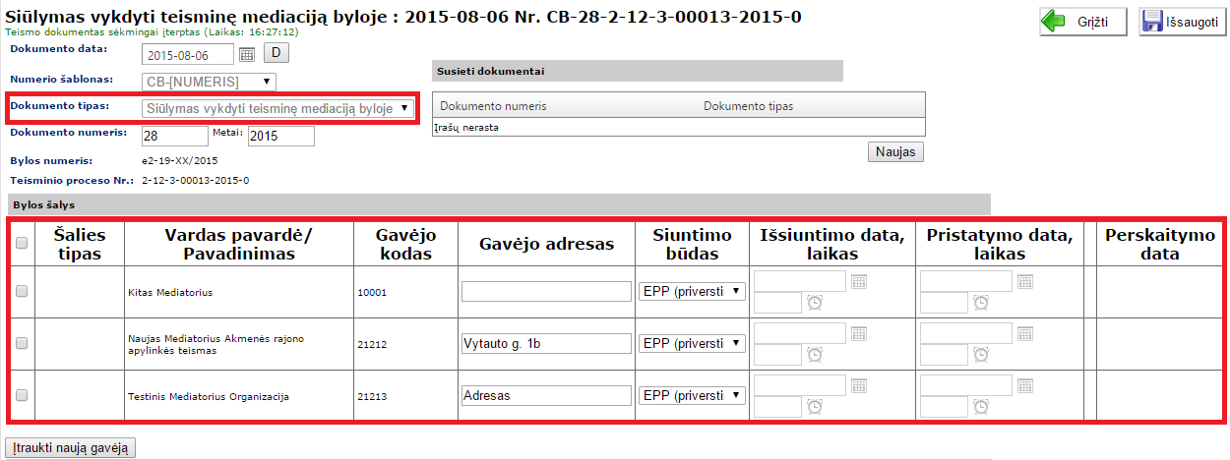

- Pastaba: teismo siūlymo vykdyti teisminę mediaciją siuntimas teismo mediatoriams į EPP paskyras vyksta pagal tokį pat principą kaip ir dokumentų siuntimas proceso dalyviams, turintiems EPP paskyras. Teismui išsiuntus teismo mediatoriui siūlymą, EPP teismo mediatoriaus paskyroje atvaizduojama atitinkamos procesinės bylos informacija (procesas, byloje esantys suskaitmeninti dokumentai).

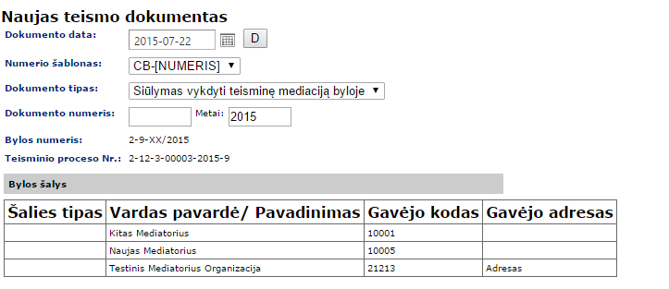

Teismo mediatorių sutikimų ir atsisakymų vykdyti teisminę mediaciją byloje fiksavimas
Teismo mediatoriams, kuriems teismas pasiūlė vykdyti teisminę mediaciją byloje, teikiant sutikimus ar atsisakymus, LITEKO teisminės mediacijos proceso kortelėje užfiksuojama teismo mediatorių valios išraiška.
1. LITEKO naudotojas atidaro LITEKO teisminės mediacijos proceso kortelę.
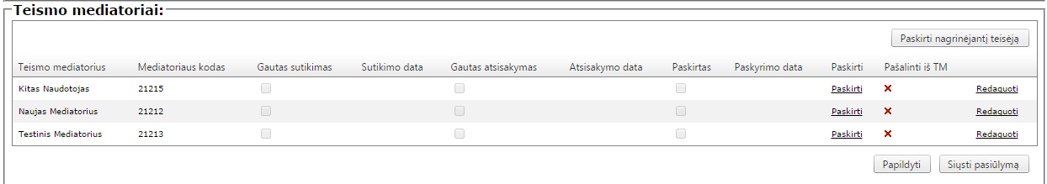
2. Teismo mediatorių kandidatūrų sąraše prie atitinkamo teismo mediatoriaus įrašo paspaudžiamas mygtukas „Redaguoti“.
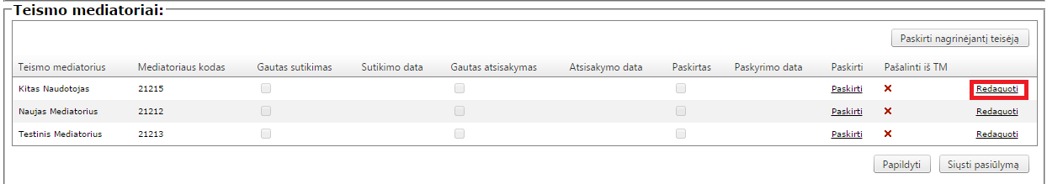
3. Atsidariusiame lange nurodoma teismo mediatoriaus sutikimo arba atsisakymo gavimo data.
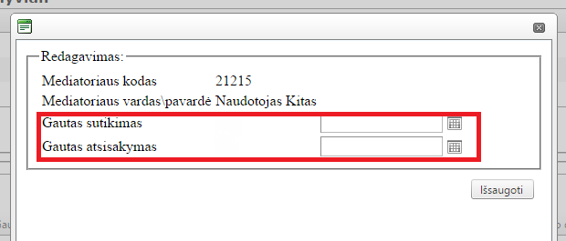
4. Paspaudžiamas mygtukas „Išsaugoti“.
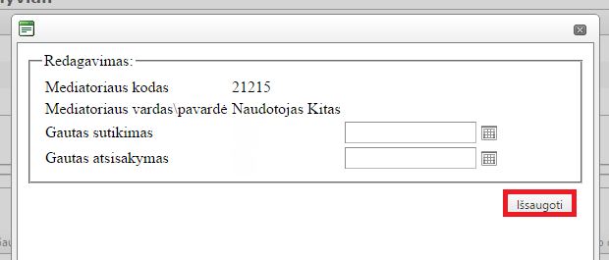

Veiksmai, priėmus nutartį dėl ginčo perdavimo teisminei mediacijai

2.13.1. Teismo mediatoriaus (ne bylą nagrinėjančio teisėjo) paskyrimas

LITEKO teisminės mediacijos proceso kortelėje pažymima, kad paskirtas teismo mediatorius byloje.
1. LITEKO naudotojas atidaro LITEKO teisminės mediacijos proceso kortelę.
2. Gavus teismo mediatoriaus sutikimą vykdyti teisminę mediaciją byloje, LITEKO teisminės mediacijos proceso kortelėje LITEKO naudotojas paspaudžia mygtuką „Paskirti“.
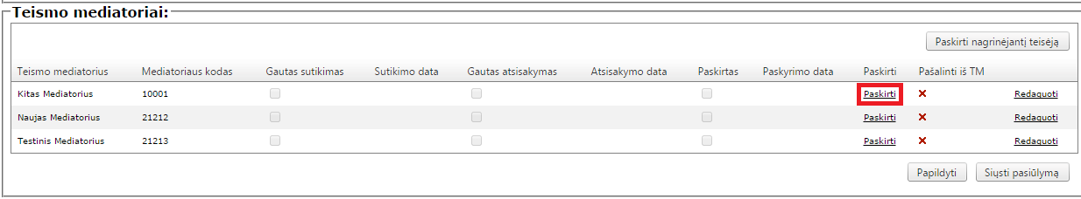
- Pastaba: teismui paskyrus teismo mediatorių vykdyti teisminės mediacijos procesą, kiti teismo mediatoriai, kuriems buvo suteikta bylos matomumo teisė, nustoja EPP teismo mediatoriaus paskyroje matyti atitinkamos bylos informaciją.

3. LITEKO teisminės mediacijos proceso kortelėje nurodoma numatyta teisminės mediacijos proceso pabaigos data.
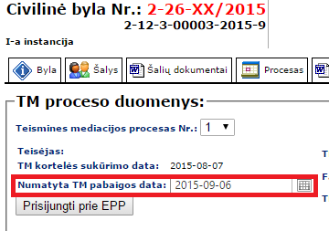
4. LITEKO naudotojas LITEKO bylos kortelės skirtuke „Procesas“ sukuria naują proceso įvykį:
4.1. „Posėdis“ – „Bylos nagrinėjimas atidėtas“, kai teisminei mediacijai perduodami visi šalių ginčijami reikalavimai.
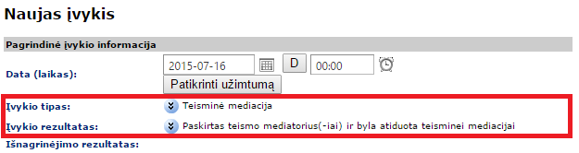
4.2. „Teisminė mediacija“ – „Mediacijai perduota dalis ginčo“, kai teisminei mediacijai perduodama dalis ginčijamų reikalavimų.
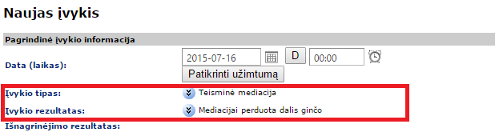
5. Sukurto LITEKO procesinio įvykio kortelėje inicijuojamas naujo teismo procesinio dokumento kortelės sukūrimas.
6. Teismo procesinio dokumento kortelėje nurodomas dokumento tipas „Nutartis“ ir pridedamas atitinkamas dokumentas (sukurtas pagal šabloną arba kitą pridedamą dokumentą).

2.13.2. Bylą nagrinėjančio teisėjo paskyrimas teismo mediatoriumi savo nagrinėjamoje byloje
Jeigu bylą nagrinėjantis teisėjas yra įrašytas į Teismo mediatorių sąrašą, tai jis gali būti paskirtas teismo mediatoriumi savo nagrinėjamoje byloje.
1. LITEKO naudotojas atidaro LITEKO Teisminės mediacijos proceso kortelę.
2. Iš Teismo mediatorių sąrašo LITEKO naudotojas išrenka save (teisėją, nagrinėjantį bylą) ir spaudžia mygtuką „Paskirti nagrinėjantį teisėją“.
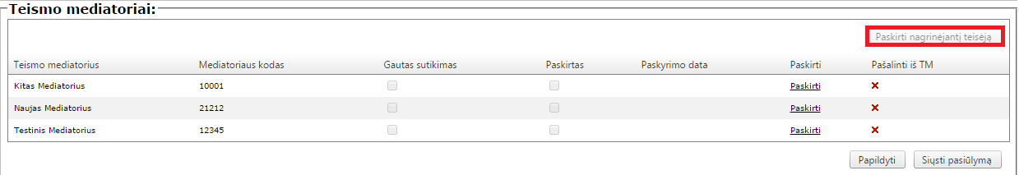

3. Paspaudus mygtuką teismo mediatorių kandidatūrų sąrašas automatiškai papildomas bylą nagrinėjančiu teisėju, jei jis nebuvo įtrauktas į jį anksčiau, ir automatiškai nurodoma, kad bylą nagrinėjantis teisėjas paskirtas teismo mediatoriumi byloje.
4. LITEKO teisminės mediacijos proceso kortelėje nurodoma data, iki kurios atidėtas bylos nagrinėjimas, t. y. numatyta teisminės mediacijos proceso pabaigos data.
5. LITEKO naudotojas LITEKO bylos kortelės skirtuke „Procesas“ sukuria naują proceso įvykį:
5.1. „Teisminė mediacija“ – „Paskirtas teismo mediatorius (-iai) ir byla atiduota teisminei mediacijai“, kai teisminei mediacijai perduodami visi šalių ginčijami reikalavimai.

5.2. „Teisminė mediacija“ – „Mediacijai perduota dalis ginčo“, kai teisminei mediacijai perduodama dalis ginčijamų reikalavimų.
6. Sukurto LITEKO procesinio įvykio kortelėje inicijuojamas naujo teismo procesinio dokumento kortelės sukūrimas.
7. Teismo procesinio dokumento kortelėje nurodomas dokumento tipas „Nutartis“ ir pridedamas atitinkamas dokumentas. LITEKO blankų kūrimo funkcionalumas papildomas nauju teismo dokumento šablonu, kuris gali būti naudojamas rengiant nutartį dėl ginčo perdavimo teisminei mediacijai.

Veiksmai teisminės mediacijos vykdymo etape

Teisminės mediacijos termino pratęsimas
Teisme gavus teismo mediatoriaus prašymą dėl teisminės mediacijos termino pratęsimo, turi būti užfiksuotas šio procesinio dokumento gavimo faktas ir šio klausimo išsprendimo veiksmas.
1. Užregistruojamas teismo mediatoriaus pateiktas dokumentas „Prašymas dėl teisminės mediacijos termino pratęsimo“.
2. Teismui patenkinus teismo mediatoriaus prašymą, LITEKO bylos kortelėje sukuriamas proceso įvykis „Teisminė mediacija“ – „Pratęstas teisminės mediacijos terminas“.
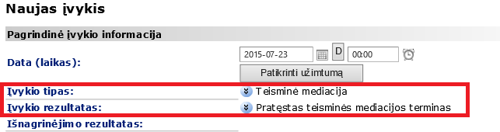
3. Sukurtame įvykyje inicijuojamas LITEKO teismo procesinio dokumento, kuriuo išsprendžiamas teisminės mediacijos termino pratęsimo klausimas, kortelės sukūrimas.
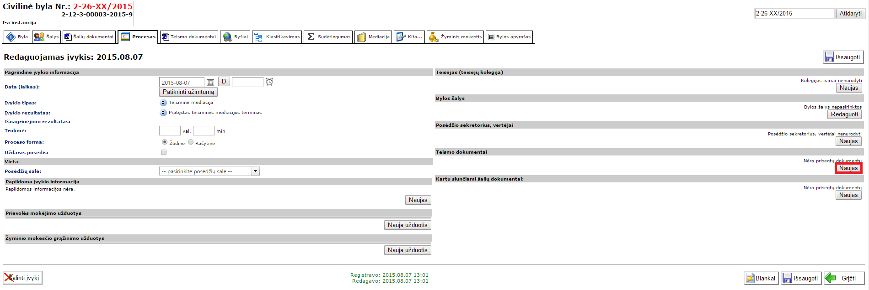
4. LITEKO teisminės mediacijos proceso kortelėje nurodoma aktuali numatyta teisminės mediacijos proceso pabaigos data.
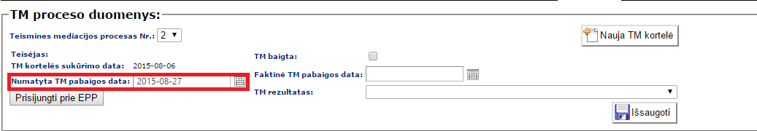

Veiksmai teisminės mediacijos pabaigos etape
Teisminės mediacijos pabaigos fakto fiksavimas gali būti atliktas rankiniu būdu LITEKO naudotojo (jeigu pats teisėjas vykdo teisminę mediaciją byloje) arba automatiškai pagal teismo mediatoriaus per EPP pateiktus duomenis (paspaudus mygtuką „Užbaigti TM procesą“ ir suvedus atitinkamus duomenis).

Pranešimo apie teisminės mediacijos proceso pabaigą registravimas
Teismo mediatoriaus per EPP paskyrą pateiktas dokumentas „Pranešimas dėl teisminės mediacijos pabaigos“ užregistruojamas LITEKO.
1. LITEKO naudotojas LITEKO darbalaukyje pasirenka meniu punktą „Gauti elektroniniai dokumentai“.
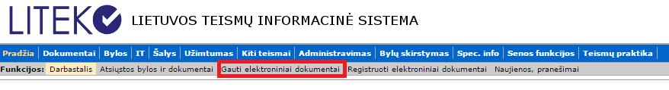
2. Naudotojas suranda teismo mediatoriaus pateiktą dokumentą „Pranešimas dėl teisminės mediacijos pabaigos“ ir paspaudžia mygtuką „Registruoti“.
3. Naudotojas patikrina sistemos nurodytų duomenų (pateikto dokumento tipo, bylos, kurioje registruojamas dokumentas, numerio) teisingumą ir spaudžia mygtuką „Registruoti“.
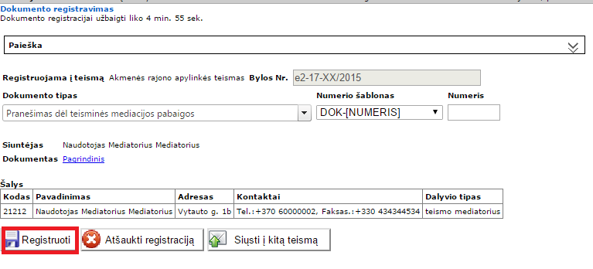
4. Dokumentas užregistruotas LITEKO.

Teisminės mediacijos pabaigos fiksavimas pagal duomenis, perduotus per EPP
Teismo mediatorius specialioje EPP bendravimo aplinkoje (skelbimų lentoje), kai pasibaigia atitinkamas teisminės mediacijos procesas, paspausdamas „Užbaigti TM procesą“, nurodydamas teisminės mediacijos pabaigos rezultatą bei datą, perduoda šiuos duomenis teismui.
1. LITEKO Teisminės mediacijos proceso kortelėje automatiškai užsipildo duomenys apie teisminės mediacijos proceso pabaigą.
2. Užregistruojamas teismo mediatoriaus pateiktas dokumentas „Pranešimas dėl teisminės mediacijos pabaigos“.
3. LITEKO bylos kortelės skirtuke „Procesas“ LITEKO naudotojas sukuria naują įvykį „Teisminė mediacija“ – „Teisminė mediacija pasibaigė“.
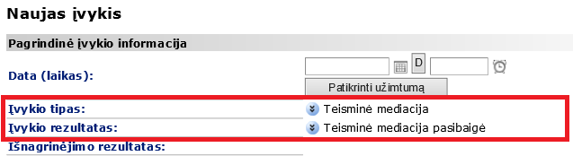
4. Esant poreikiui teismui priimti atskirą nutartį dėl teisminės mediacijos proceso nutraukimo, LITEKO proceso įvykio kortelėje inicijuojamas LITEKO teismo procesinio dokumento sukūrimas.
5. Teismo procesinio dokumento kortelėje nurodomas dokumento tipas „Nutartis“ ir pridedamas atitinkamas dokumentas. LITEKO blankų kūrimo funkcionalumas papildomas nauju teismo dokumento šablonu, kuris gali būti naudojamas rengiant nutartį dėl teisminės mediacijos proceso nutraukimo.

LITEKO naudotojo vykdomas teisminės mediacijos pabaigos fiksavimas
1. Užregistruojamas teismo mediatoriaus pateiktas dokumentas „Pranešimas dėl teisminės mediacijos pabaigos“.
2. Pasibaigus teisminės mediacijos procesui, LITEKO bylos kortelės skirtuke „Procesas“ LITEKO naudotojas sukuria naują įvykį „Teisminė mediacija“ – „Teisminė mediacija pasibaigė“.
3. Esant poreikiui teismui priimti atskirą nutartį dėl teisminės mediacijos proceso nutraukimo, LITEKO proceso įvykio kortelėje inicijuojamas LITEKO teismo procesinio dokumento sukūrimas. Teismo procesinio dokumento kortelėje nurodomas dokumento tipas „Nutartis“ ir pridedamas atitinkamas dokumentas. LITEKO blankų kūrimo funkcionalumas papildomas nauju teismo dokumento šablonu, kuris gali būti naudojamas rengiant nutartį dėl teisminės mediacijos proceso nutraukimo.
5. LITEKO teisminės mediacijos proceso kortelėje LITEKO naudotojas pažymi teisminės mediacijos baigtumo požymį „TM baigta“.
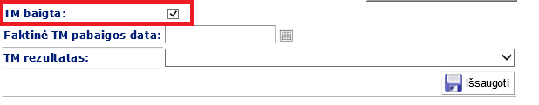
6. LITEKO teisminės mediacijos proceso kortelėje LITEKO naudotojas nurodo faktinę teisminės mediacijos pabaigos datą.
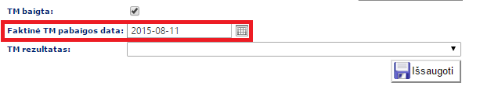
7. LITEKO teisminės mediacijos proceso kortelėje LITEKO naudotojas nurodo teisminės mediacijos rezultatą iš pateikto sąrašo.
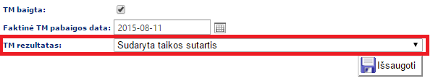
8. LITEKO naudotojas LITEKO Teisminės mediacijos proceso kortelėje spaudžia mygtuką „Išsaugoti“.
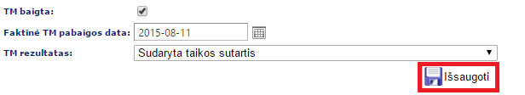
- Pastaba: nurodyti veiksmai atliekami tik išskirtiniais atvejais, kai teismo mediatorius nevykdys savo pareigos per EPP informuoti bylą nagrinėjantį teismą apie teisminės mediacijos proceso pabaigą arba pats teisėjas buvo teismo mediatoriumi savo byloje.

